**1. Propósito**

Definir las normas y procedimientos que rigen la Gestión de Riesgos, asociados a los objetivos del Servicio Educativo en el Instituto Tecnológico de Cancún; desde su identificación hasta el seguimiento de los planes de acción definidos para el cumplimiento legal y reglamentario

# 2. Alcance

A todos los procesos y actividades desarrolladas en el Instituto Tecnológico de Cancún, que impliquen un riesgo.

# 3. Políticas de operación

* 1. Todos los departamentos serán responsables de registrar los riesgos y oportunidades, asociados al Servicio Educativo en la Cédula de Identificación, Evaluación y Calificación de Riesgos y la Matriz de Gestión de Riesgos donde se incluirá lo siguiente:
* Indicador
* Riesgo
* Responsable
* Nivel de decisión
* Clasificación
* Factores de Riesgo (Causas)
* Efectos (impacto)
* Partes interesadas
* Valoración Inicial del Riesgo
* Valoración después de controles
* Mapa de Riesgos
* Estrategias y acciones
* Evidencias

|  |  |  |
| --- | --- | --- |
| **CONTROL DE EMISIÓN** | | |
| **ELABORÓ** | **REVISÓ** | **AUTORIZÓ** |
| COMITÉ DE CALIDAD | MCE ROCIO LILIA MENA C  Subdirectora de Serv.Admbvos | LIC. SOCORRO XOCHITL CARMONA BAREÑO  Director |
| Firma: | Firma: | Firma: |
| 16 de noviembre de 2018 | 16 de noviembre de 2018 | 16 de noviembre de 2018 |

La comunicación y consulta con las partes interesadas deberá tener lugar en todas las etapas del Proceso de Gestión de Riesgos para:

a) Identificar y definir tanto los objetivos, metas e indicadores de la Institución, así como, las personas responsables directamente involucradas en el Proceso de Administración de Riesgos, y

b) Definir las bases y criterios que se deberán considerar para la identificación de las causas y efectos de los riesgos, así como las acciones que se adopten para su tratamiento.

Lo anterior debe tener como propósito:

1. Establecer un contexto apropiado;
2. Asegurar que los objetivos y metas de la Institución sean comprendidos y considerados por las personas responsables de instrumentar el proceso de administración de riesgos;
3. Asegurar que los riesgos sean identificados correctamente, y
4. Constituir un grupo de trabajo en donde estén representadas todas las áreas sustantivas de la Institución para el adecuado Análisis de Riesgos.
   1. La comunicación y consulta con las partes interesadas deberá tener lugar en todas las etapas del Proceso de Gestión de Riesgos para:
5. Identificar y definir tanto los objetivos, metas e indicadores de la Institución, así como, las personas responsables directamente involucradas en el Proceso de Administración de Riesgos, y
6. Definir las bases y criterios que se deberán considerar para la identificación de las causas y efectos de los riesgos, así como las acciones que se adopten para su tratamiento.

Lo anterior debe tener como propósito:

1. Establecer un contexto apropiado;
2. Asegurar que los objetivos y metas de la Institución sean comprendidos y considerados por las personas responsables de instrumentar el proceso de administración de riesgos;
3. Asegurar que los riesgos sean identificados correctamente, y
4. Constituir un grupo de trabajo en donde estén representadas todas las áreas sustantivas de la Institución para el adecuado Análisis de Riesgos.

* 1. Para integrar la Gestión de Riesgos en los Sistemas de Gestión, es importante evaluar y entender el contexto externo e interno de la organización, de acuerdo con lo siguiente:

La descripción del contexto externo (nivel internacional, nacional y/o regional) puede incluir:

* Social
* Político
* Legal
* Financiero
* Tecnológico
* Económico
* Ecológico
* Competitividad

La descripción del contexto interno (situaciones intrínsecas relacionadas con la Institución) puede incluir:

* Estructura
* Atribuciones
* Procesos
* Objetivos
* Metas o estrategias
* Recursos Humanos
* Recursos Materiales
* Recursos Financieros
* Capacidad Tecnológica

La identificación de las partes interesadas.

Una parte interesada hace referencia a una persona o grupo de personas que pueden afectar o afectarse por la toma de decisiones o acciones derivadas para la ejecución de las actividades propias del Instituto Tecnológico de Cancún y que, en determinadas ocasiones, por el desarrollo de las mismas, afectan los intereses de aquellas personas que interactúan en el mismo medio, llegando a impactarlos positiva o negativamente.

* 1. Una vez definido el contexto, se determinan los riesgos, empezando por su identificación, y se clasifican de acuerdo con lo siguiente:

Nivel de Decisión del Riesgo:

* Estratégico
* Directivo
* Operativo

Tipos de Riesgos:

* Administrativo
* Seguridad
* Obra pública
* Salud
* Presupuestales
* TIC’s
* Servicio
* Sustantivos
* Legales
* Financieros
  1. El análisis de riesgos implica la consideración de las causas (factores), consecuencias (impacto) y probabilidad de que esas consecuencias puedan ocurrir.

Los riesgos deben evaluarse en una escala de valor de 1 al 10, sin considerar los controles existentes para administrar el riesgo, como lo muestra la siguiente tabla:

**Tabla de Ponderaciones para la Valoración de Riesgos**

|  |  |  |  |  |  |
| --- | --- | --- | --- | --- | --- |
| **PROBABILIDAD DE OCURRENCIA** | | | **GRADO DE IMPACTO** | | |
| 10 | Recurrente | Muy Alta | 10 | Catastrófico | Influye directamente en el cumplimiento de la misión, pérdida patrimonial, incumplimientos normativos, problemas operativos o de impacto ambiental o deterioro de la imagen, dejando además sin funcionar totalmente o por un periodo importante de tiempo, los programas o servicios que entrega la Institución |
| 9 | 9 |
| 8 |  | Alta | 8 | Grave | Dañaría significativamente el patrimonio, incumplimientos normativos, problemas operativos o impacto ambiental o deterioro de la imagen o logro de objetivos institucionales. Además, se referiría a una cantidad importante de tiempo de la alta dirección en investigar y corregir los daños. |
| 7 | 7 |
| 6 |  | Posible | 6 | Serio | Causaría, ya sea una pérdida importante en el patrimonio, incumplimientos normativos, problemas operativos o de impacto ambiental o un deterioro significativo de la imagen. Además, se referiría a una cantidad importante de tiempo de la alta dirección en investigar y corregir los daños. |
| 5 | 5 |
| 4 |  | Inusual | 4 | Moderado | Causa un daño en el patrimonio o imagen, que se puede corregir en el corto tiempo, y no afecta el cumplimiento de los objetivos estratégicos. |
| 3 | 3 |
| 2 |  | Remota | 2 | Insignificante | Riesgo que puede tener un pequeño o nulo efecto en la Institución. |
| 1 | 1 |

**Grado de Impacto:**

Se evalúa en función de la magnitud de los efectos identificados en caso de materializarse el riesgo, (10 es el de mayor magnitud y 1 el de menor magnitud)

**Probabilidad de Ocurrencia:**

La escala de valor de la estimación que ocurra un evento, en un periodo determinado.

La valoración del grado de impacto y de la probabilidad de ocurrencia antes de la evaluación de controles, se determinará sin considerar los controles existentes para administrar los riesgos, a fin de visualizar la máxima vulnerabilidad a que está expuesta la Institución de no atenderlos adecuadamente.

* 1. La Evaluación de Controles se realizará conforme a lo siguiente:

1. Comprobar la existencia o no de controles para los factores de riesgo y, en su caso, para sus efectos;
2. Describir los controles existentes para administrar los factores de riesgo y, en su caso, para sus efectos;
3. Determinar el tipo de control: preventivo o correctivo;
4. Identificar en los controles lo siguiente:

* Deficiencia: Cuando no reúna alguna de las siguientes condiciones: que esté documentado, autorizado, operando con evidencias de cumplimiento y es efectivo, y
* Suficiencia: Cuando esté documentado, autorizado, operando con evidencias de cumplimiento y es efectivo, y

1. Determinar si el riesgo está controlado suficientemente, cuando al menos todos sus factores cuentan con controles suficientes.

Para la valoración del impacto y de la probabilidad de ocurrencia antes y después de la evaluación de controles, los titulares de la Institución podrán utilizar metodologías, modelos y/o teorías basados en cálculos matemáticos, tales como puntajes ponderados, cálculos de preferencias, proceso de jerarquía analítica y modelos probabilísticos, entre otros.

* 1. Valoración final de riesgos respecto a controles, se realizará conforme a lo siguiente:

1. Se dará valor final al impacto y probabilidad de ocurrencia del riesgo con la confronta de los resultados de las etapas de evaluación de riesgos y de controles.

Para lo anterior, la Institución considerará que, si el riesgo está controlado suficientemente, la valoración del riesgo pasa a alguna escala inferior, de lo contrario, se mantiene el resultado de la valoración inicial del riesgo antes de haber establecido los controles.

La valoración final del riesgo nunca podrá ser superior a la valoración inicial si algunos de los controles de riesgo son deficientes, o se observa inexistencia.

No será válida la valoración final, cuando no considere la valoración inicial, la existencia de controles y la evaluación de controles.

* 1. Mapa de Riesgos es la representación gráfica de uno o más riesgos que permite vincular la probabilidad de ocurrencia y su posible impacto en forma clara y objetiva.

Los riesgos se ubicarán por cuadrantes en la Matriz de Administración de Riesgos y se graficarán en el Mapa de Riesgos, en función de la valoración final del impacto en el eje horizontal y la probabilidad de ocurrencia en el eje vertical.

La representación gráfica del Mapa de Riesgos deberá contener los cuadrantes siguientes:

* Cuadrante I. Riesgos de Atención Inmediata: Son críticos por su alta probabilidad de ocurrencia y grado de impacto, se ubican en la escala de valor mayor a 5 y hasta 10 de ambos ejes;
* Cuadrante II. Riesgos de Atención Periódica: Tienen alta probabilidad de ocurrencia ubicada en la escala de valor mayor a 5 y hasta 10 y bajo grado de impacto de 0 y hasta 5;
* Cuadrante III. Riesgos Controlados: Son de baja probabilidad de ocurrencia y grado de impacto, se ubican en la escala de valor de 0 y hasta 5 de ambos ejes, y
* Cuadrante IV. Riesgos de Seguimiento: Tienen baja probabilidad de ocurrencia con valor de 0 y hasta 5 y alto grado de impacto mayor a 5 y hasta 10.

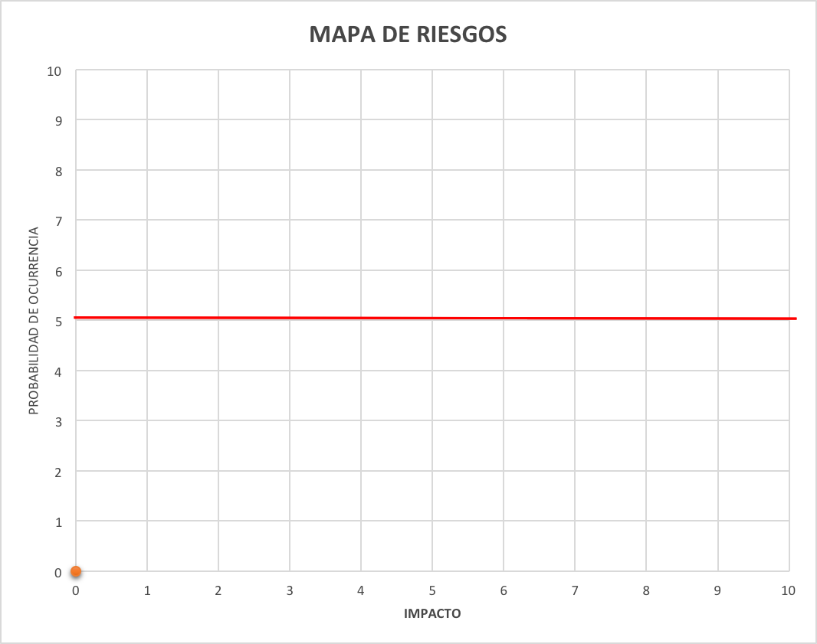

**I. RIESGOS DE ATENCIÓN INMEDIATA**

**II. RIESGOS DE ATENCIÓN PERIÓDICA**

**III. RIESGOS DE SEGUIMIENTO**

**IV. RIESGOS CONTROLADOS**

* 1. Estrategias y Acciones

1. Las estrategias constituirán las opciones para administrar los riesgos, basados en su valoración respecto a controles, lo que permitirá determinar las acciones de control a implementar por factor o causa.

Algunas de las estrategias que pueden considerarse independientemente, interrelacionadas o en su conjunto, son las siguientes:

1. Evitar el riesgo: Se aplica antes de asumir cualquier riesgo. Se logra cuando al interior de los procesos se generan cambios sustanciales por mejora, rediseño o eliminación, resultado de controles suficientes y acciones emprendidas.
2. Reducir el riesgo: Se aplica preferentemente antes de optar por otras medidas más costosas y difíciles. Implica establecer acciones dirigidas a disminuir la probabilidad de ocurrencia (acciones de prevención) y el impacto (acciones de contingencia), tales como la optimización de los procedimientos y la implementación de controles;
3. Asumir el riesgo: Se aplica cuando el riesgo se encuentra en el cuadrante III, y puede aceptarse sin necesidad de tomar otras medidas de control diferentes a las que se poseen, o cuando no se tiene opción para abatirlo y sólo pueden establecer acciones de contingencia, y
4. Transferir o compartir el riesgo: Implica la administración del riesgo con un tercero que tenga la experiencia y especialización necesaria para asumirlo.

|  |  |  |  |  |
| --- | --- | --- | --- | --- |
|  | **DIRECCIÓN** | **SUBDIRECCIONES** | **ÁREAS RESPONSABLES** |  |
|  |  |  |

**4. Diagrama del procedimiento**

4

Analiza los riesgos identificados

3

1

2

Identificar los riesgos para cada proceso

Analizar los posibles riesgos

Inicio

11

Término

SI

NO

Procede

10

Aplicar acciones de mejora

9

Verificar la aplicación y efectividad de las acciones de control

8

Elaborar matriz d Gestión de Riesgos

Definir estrategias y acciones de control para la administración de los riesgos

7

6

Elaborar mapa de riesgos

5

Evaluar los riesgos respecto a los controles

Evaluar los controles

12

1. **Descripción del procedimiento**

|  |  |  |
| --- | --- | --- |
| **Secuencia de etapas** | **Actividad** | **Responsable** |
| 1. Analizar los posibles riesgos en el contexto definido | Los responsables de proceso deben tener conocimiento del funcionamiento del mismo, al cual se le va a realizar el análisis de riesgos. El análisis del proceso es una serie de factores internos y externos que pueden generar situaciones de riesgo conocidas como debilidades (factor de riesgo interno) y amenazas (factor de riesgo externo), los cuales se convertirán más adelante en las posibles causas generadoras del riesgo. | Área responsable |
| 2. Identificar los riesgos para cada proceso. | Los responsables de cada proceso junto con el comité de evaluación de riesgos realizan la identificación de los riesgos reales y de mayor ocurrencia que puedan afectar el desempeño del proceso, mediante lluvia de ideas o la metodología que el equipo de trabajo decida. En esta primera etapa se identifican las causas o factores de riesgo del proceso, los efectos o impacto, partes interesadas y se define el riesgo que genera.    Para el registro de lo anterior se utiliza la cedula de identificación, evaluación y calificación de riesgos (ITC-CA-PO-003-01) | Área responsable y Subdirección correspondiente |
| 3. Analizar los riesgos identificados. | Para cada uno de los riesgos registrados: 3.1. Se identifica el proceso, objetivo, meta o estrategia con que se encuentra relacionado el responsable y nivel de decisión para su seguimiento. 3.2. Se clasifica de acuerdo con el tipo de riesgo. 3.3. Se califica la probabilidad de que suceda el evento y el impacto de éste, de acuerdo con la tabla de ponderaciones para valoración de los riesgos (ver 3.5). | Área responsable  Subdirección correspondiente |
| 4. Evaluar los controles | 4.1. La evaluación de controles, se realizará conforme a lo siguiente: a) Comprobar la existencia o no de controles para los factores de riesgo y, en su caso, para sus efectos; b) Describir los controles existentes para administrar los factores riesgo y, en su caso, para sus efectos; c) Determinar el tipo de control: preventivo o correctivo; d) Identificar en los controles lo siguiente: 1. Deficiencia: Cuando no reúna alguna de las siguientes condiciones; que esté documentado, autorizado, operando con evidencias de cumplimiento y es efectivo, y  2. Suficiencia: Cuando esté documentado, autorizado, operando con evidencias de cumplimiento y es efectivo, y e) Determinar si el riesgo está controlado suficientemente, cuando al menos todos sus factores cuentan con controles suficientes. | Área responsable  Dirección y subdirección |
| 5. Evaluar los Riesgos respecto a controles (Evaluación Final) | 5.1. Se dará valor final al impacto y probabilidad de ocurrencia del riesgo con la confronta de los resultados de las etapas de evaluación de riesgos y de controles.  Para lo anterior, las instituciones considerarán que si el riesgo está controlado suficientemente la valoración del riesgo pasa a alguna escala inferior, de lo contrario, se mantiene el resultado de la valoración inicial del riesgo antes de haber establecido los controles. | Área responsable  Dirección  Subdirección |
| 6. Elaborar el Mapa de Riesgos | 6.1. Los riesgos se ubicarán por cuadrantes en la Cédula de Identificación, evaluación y calificación de riesgos y se graficarán en el Mapa de Riesgos, en función de la valoración final del impacto en el eje horizontal y la probabilidad de ocurrencia en el eje vertical. | Área responsable |
| 7. Definir estrategias y acciones de control para la administración de los riesgos. | 7.1. Los responsables del proceso implementarán estrategias y acciones para el control de los riesgos identificados que deberán ser previamente coordinados y consensuados con todos los participantes. | Área responsable y  Subdirección |
| 8. Elaborar Matriz de Gestión de los Riesgos | 8.1. Para la implementación y seguimiento de las estrategias y acciones, se elaborará la Matriz de Gestión de los Riesgos, debidamente firmada por la dirección, e incluirá: a) Los riesgos; b) Los factores de riesgo; c) Las estrategias para administrar los riesgos, y d) Las acciones de control registradas 1. Valores numéricos del impacto y probabilidad de ocurrencia y cuadrante de ubicación del riesgo; 2. Responsable de su implementación 3. Las fechas de inicio y término, y 4. Medios de verificación. | Área responsable y Subdirección correspondiente |
| 9. Verificar la aplicación y efectividad de las acciones de control | 9.1. Se dará seguimiento con una frecuencia no mayor a 3 meses a la aplicación de acciones de control, para verificar el cumplimiento y efectividad. | Subdirección correspondiente |
| 10. Aplicar acciones de mejoramiento | 10.1. Si como producto del análisis, seguimiento a los riesgos y resultados de la evaluación del proceso se identifican oportunidades de mejora, el área responsable del proceso determina y aplica las acciones de mejoramiento pertinentes. Si detecta cumplimiento y efectividad pasa al punto 11. | Áreas responsables y Subdirección correspondiente |

**6. Documentos de referencia**

|  |
| --- |
| **Documentos** |
| Norma ISO 9001:2015 Sistema de Gestión de Calidad |

**7. Registros**

|  |  |  |  |
| --- | --- | --- | --- |
| **Registros** | **Tiempo de retención** | **Responsable de conservarlo** | **Código de registro** |
| Formato de identificación, evaluación y calificación de riesgos | Un año | Área responsable | ITC-CA-PO-003-01 |

# 8. Glosario

* Riesgo: Desviación de lo esperado, ya sea positivo o negativo
* Incertidumbre: Es el estado, aunque sea parcial, de la deficiencia de información relacionada con, la comprensión o el conocimiento de un evento, su consecuencia, o probabilidad.
* Efecto: Es una desviación de lo esperado - positiva o negativa, en los objetivos.
* Causa: Factores generadores del riesgo.
* Proceso de gestión de riesgos: Aplicación sistemática de políticas de gestión, procedimientos y prácticas para las actividades de comunicación, consultoría, se establece el contexto, y la identificación, análisis, evaluación, tratamiento, seguimiento y la revisión de riesgos.
* Contexto Externo: Entorno externo en el que la organización busca alcanzar sus objetivos.
* Contexto Interno: Ambiente Interno en el que la organización busca alcanzar sus objetivos.
* Mapa de Riesgos: Representación gráfica de uno o más riesgos que permite vincular la probabilidad de ocurrencia y su impacto en forma clara y objetiva.
* Matriz de Riesgos Institucional: tablero de control que refleja el diagnóstico general de los riesgos para contar con un panorama de éstos e identificar áreas de oportunidad en la organización.

# Anexos

Formato de Identificación, Evaluación y ITC-CA-OP-003-01

Calificación de Riesgos

# 10. Cambios de esta versión

|  |  |  |
| --- | --- | --- |
| **Número de revisión** | **Fecha de actualización** | **Descripción del cambio** |
| 0 | 16 /NOV/2018 | Creación del Procedimiento |
|  |  |  |
|  |  |  |
|  |  |  |